Úlohy zadané žiakom počas samoštúdia 11.5. – 15.5.2020
Občianska náuka
8.ročník
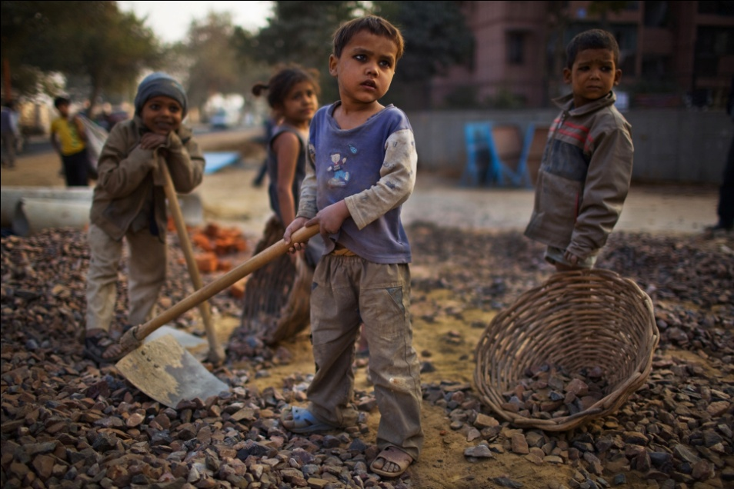
Základné práva detí – do zošita
„ Ľudstvo je povinné dať dieťaťu to najlepšie, čo má“
- Kto je dieťa? – každá ľudská bytosť mladšia ako 18 rokov
- na ochranu práv detí prijala OSN dokument – Dohovor o právach dieťaťa 1989
- k tomuto dokumentu pristúpila aj naša SR v r. 1990 (vtedy ešte ČSR)
- tento dokument má – 3 časti, 54 článkov a práva detí sú rozdelené do 4 skupín
1. Práva dieťaťa na prežitie – patrí sem právo na lásku, pomoc, ochranu, pochopenie ...
2. Práva dieťaťa na zdravý rozvoj – právo na vzdelanie, hru, oddych,....
3. Práva dieťaťa na slobodu názoru a prejavu – nesmieme urážať iných, ohovárať, klebetiť !!!
4. Práva dieťaťa na slobodu myslenia a náboženstva – rešpektujem vieru iných

Zadaná úloha : posielam link na krátke video https://www.youtube.com/watch?v=5yTLkRwlXJA
– popisuje život 12 ročného chlapca z Mongolska, ktorý pracuje za 1 dolár na deň !!!! pouvažuje, ako tieto malé deti musia pracovať v takýchto hrozných podmienkach, aby prežili
Ďalšie video https://www.youtube.com/watch?v=vf4YSCTpb1w
PPT – detská práca – uvažujte, aké máte šťastie, že môžete chodiť do školy a žiť bezstarostným životom
Budem sa na to video pýtať v písomke, tak si to pozriete, zaberie vám to 10 minút dokopy

